Kacifántos idény – legalábbis eddig

Benik Balázs most már bizton állíthatja: ennyire kacifántos idénye még nem volt. Kellett már feladnia versenyeket máskor is, de így, ennyire különböző okok miatt, s ennyiszer egymás után még biztosan sem.

Pedig a hét végi, fábiánsebestyéni tereprali ob-futam nagyon is jól kezdődött a háromszoros ralibajnok számára, hiszen harmadikként végzett a pénteki szuperspeciálison, ami önbizalomra adott okot.

„A bemelegítésen egész jól összeszoktunk az új navigátorommal, Horn Alberttel, de szombaton jöttek a gondok: hatalmas víz volt és sár, beázott az autó, egy-két henger nem ment, ennek megfelelően azután be is ragadtunk a sárba, s nem tudtunk kijönni. Berci kiugrott az autóból, s egyből térdig elsüllyedt a sárban, s ha ez még nem lett volna elég, harmincvalahány fokos hőségben elrendezte, hogy kihúzzon minket egy traktor, majd pedig százötven métert jött utánam a dagonyában gyalog...” - mesélte a Felix Promotion által képviselt pilóta.
Benikék visszajöttek Palik Lászlóék mögé a pályára, de elég nagy por volt, úgyhogy kicsit eltévedtek, az itiner is sáros lett, a látási viszonyok sem voltak ideálisak és az ablakmosó folyadék is kifogyott, úgyhogy belementek ebbe-abba, főleg gödrökbe és bokrokba.

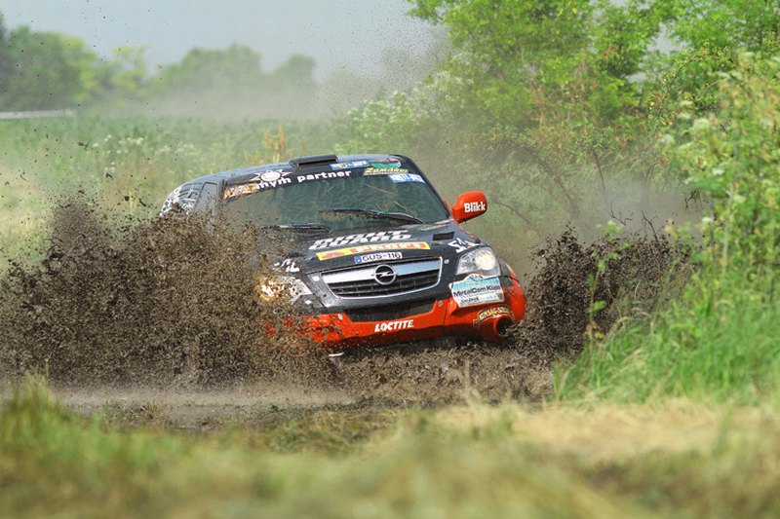

„Kiszálltunk az autóból, hogy a nálunk lévő vízzel lemossuk az ablakot, de akkor kiderült, hogy Berci elég rosszul van, nem tett jót neki az elakadásos sztori, szerintem kapott egy enyhébb hőgutát a forróságban. Ekkor döntöttem úgy, hogy kiállunk, mert ez már a sokadik csepp volt a pohárban. Addigra már égett az olajnyomást jelző lámpa, s nem szerettem volna tönkretenni a vadonatúj motort. Más lett volna a helyzet, ha a bajnoki címért zajlik a csata, vagy a dobogós helyezésekért, de nekünk az idén nem igazán van tétjük a versenynek, nem volt értelme kockáztatni” - mondta Benik, aki szerint a legnagyobb baj még mindig az, hogy egy kivételével az összes idei versenyt idő előtt fejezték be, vagyis még mindig nem tudott elég rutint, tapasztalatot szerezni az újdonsült sportágában.




